7. Sınıf çemberde açı ve çemberin uzunluğu çalışma kâğıdı

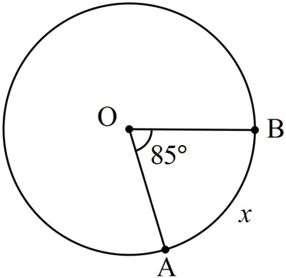
1

x = ?

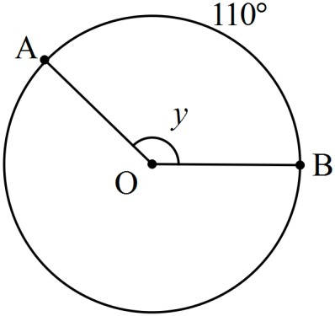
2

y = ?

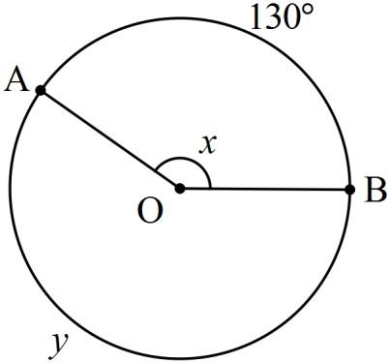
3

x + y = ?

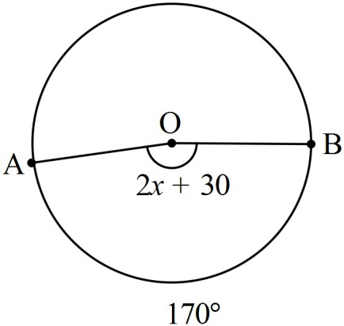
4

x = ?
5

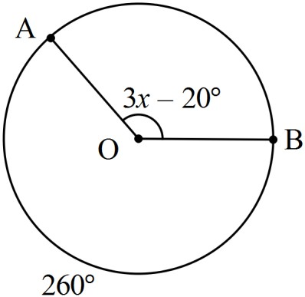
x = ?

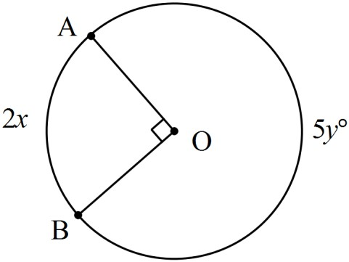
6

x + y = ?

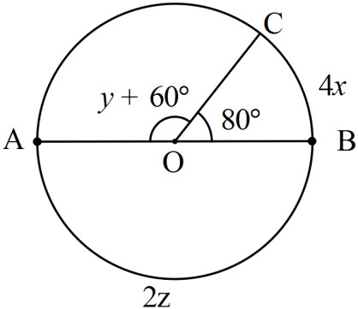
7

AOB doğrusal
olduğuna göre
x + y + z = ?

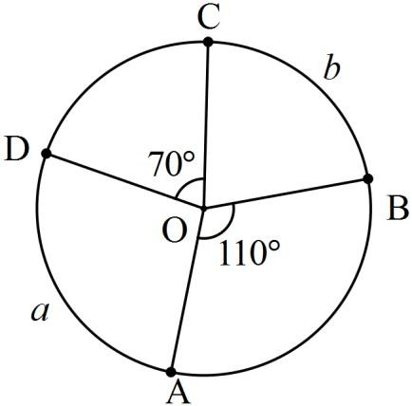
8

a + b = ?

- Aşağıda yarıçap veya çap uzunluğu verilen çemberlerin uzunluklarını bulun: ( Ç= 2πr, Ç= πR )

r = 5 cm

r = 9 km

r = 12 m

r = 15 dm

R = 6 cm

R = 10 m

R = 15 dm

derskitabicevaplarim.com
R = 17 mm
Aşağıda uzunluğu verilen çemberlerin yarıçaplarını bulunuz: ( Ç= 2πr, Ç= πR )

Ç = 42 cm

Ç = 90 dm

Ç = 120 m

Ç = 72 m

Ç = 150 cm

Ç = 48 dm

Ç = 108 m

Ç = 36 m

Ç = 96 km

